全国2012年4月高等教育自学考试
线性代数试题
课程代码：02198
说明：在本卷中，A^{T}表示矩阵A的转置矩阵，A*表示矩阵A的伴随矩阵，E是单位矩阵，|A|表示方阵A的行列式，r(A)表示矩阵A的秩.
一、单项选择题（本大题共10小题，每小题1分，共10分）
在每小题列出的四个备选项中只有一个是符合题目要求的，请将其代码填写在题后的括号内。错选、多选或未选均无分。
1．设矩阵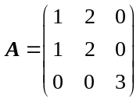，则A*中位于第1行第2列的元素是（ ）
A．-6 B．-3
C．3 D．6
2．设行列式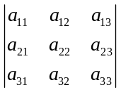=2，则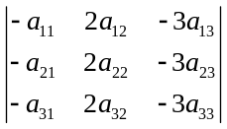=（ ）
A．-12 B．-6
C．6 D．12
3．设A为3阶矩阵，且|A|=3，则|(-A)⁻¹|=（ ）
A．-3 B．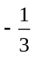
C． D．3
4．设A为3阶矩阵，P=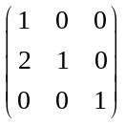，则用P左乘A，相当于将A（ ）
A．第1行的2倍加到第2行 B．第1列的2倍加到第2列
C．第2行的2倍加到第1行 D．第2列的2倍加到第1列
5．已知4×3矩阵A的列向量组线性无关，则A^{T}的秩等于（ ）
A．1 B．2
C．3 D．4
6．齐次线性方程组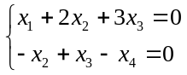的基础解系所含解向量的个数为（ ）
A．1 B．2
C．3 D．4
7．设4阶矩阵A的秩为3，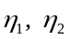为非齐次线性方程组Ax=b的两个不同的解，c为任意常数，则该方程组的通解为（ ）
A．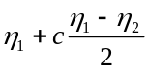 B．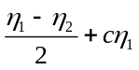
C．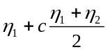 D．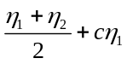
8．若矩阵A与对角矩阵D=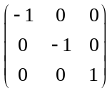相似，则A³=（ ）
A．E B．D
C．-E D．A
9．设A是n阶方阵，且|5A+3E|=0，则A必有一个特征值为（ ）
A．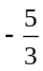 B．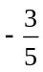
C． D．
10．二次型的矩阵是（ ）
A．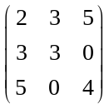 B．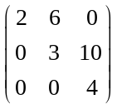
C．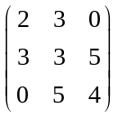 D．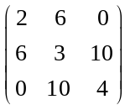
二、填空题（本大题共10小题，每小题2分，共20分）
请在每小题的空格中填上正确答案。错填、不填均无分。
11．行列式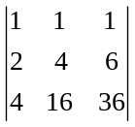=________.
12．设矩阵A=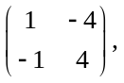B=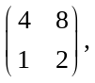则AB=________.
13．设3阶矩阵A的秩为2，矩阵P=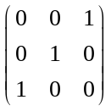，Q=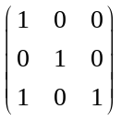，若矩阵B=QAP，
则r(B)=________.
14．已知向量组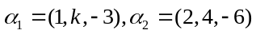线性相关，则数k=________.
15．向量组的秩为________.
16．非齐次线性方程组Ax=b的增广矩阵经初等行变换化为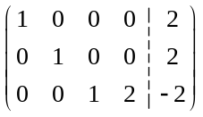，则方程组的通解是________.
17．设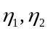是5元齐次线性方程组Ax=0的基础解系，则r(A)=________.
18．设A为3阶矩阵，且|A|=6，若A的一个特征值为2，则A*必有一个特征值为________.
19．设A为3阶矩阵，若A的三个特征值分别为1，2，3，则|A|=________.
20．实二次型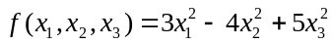的规范形为________.
三、计算题（本大题共6小题，每小题9分，共54分）
21．计算行列式D=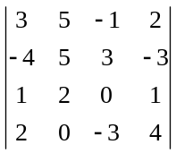
22．设A=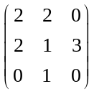，矩阵X满足关系式AX=A+X，求X.
23．设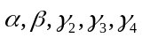均为4维列向量，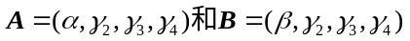为4阶方阵.若行列式|A|=4，|B|=1，求行列式|A+B|的值.
24．已知向量组（其中t为参数），求向量组的秩和一个极大无关组.
25．求线性方程组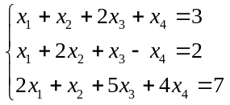的通解.
（要求用它的一个特解和导出组的基础解系表示）
26．设二次型，求正交变换x=Py，将二次型化为标准形.
四、证明题（本大题6分）
27．证明与对称矩阵合同的矩阵仍是对称矩阵.

